УТВЕРЖДЕНО
Указом врио Главы
Донецкой Народной Республики

от 24 октября 2018 № 46
ОПИСАНИЕ И РИСУНОК
ГЕРАЛЬДИЧЕСКОГО ЗНАКА - ЭМБЛЕМЫ МИНИСТЕРСТВА
ЗДРАВООХРАНЕНИЯ ДОНЕЦКОЙ НАРОДНОЙ РЕСПУБЛИКИ
Геральдический знак-эмблема (далее - эмблема) Министерства здравоохранения Донецкой Народной Республики (далее - Министерство) представляет собой серебряного двуглавого орла с поднятыми вверх крыльями. На груди орла размещен красный щит с темно-серой окантовкой и желтым обведением с изображением золотой Гиппократовой чаши (обвитой змеей чаши) на нем.
Эмблема Министерства может использоваться в цветном изображении, одноцветном и контурном. В цветном изображении допускается замена серебряного цвета на белый, золотого - на желтый.
Многоцветный рисунок геральдического знака - эмблемы Министерства здравоохранения Донецкой Народной Республики
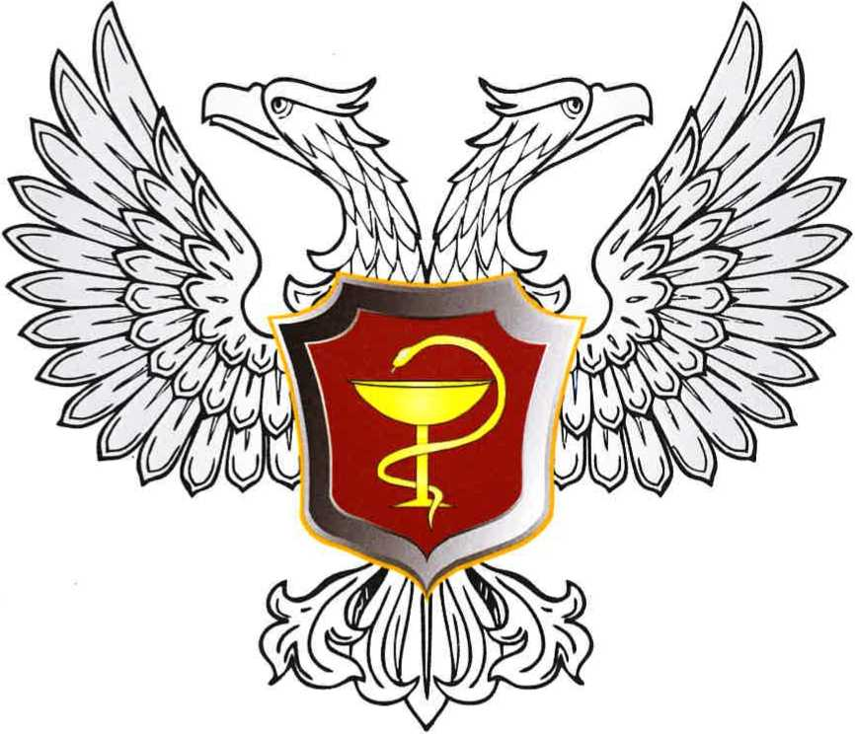

Одноцветный рисунок геральдического знака-эмблемы
Министерства здравоохранения Донецкой Народной Республики
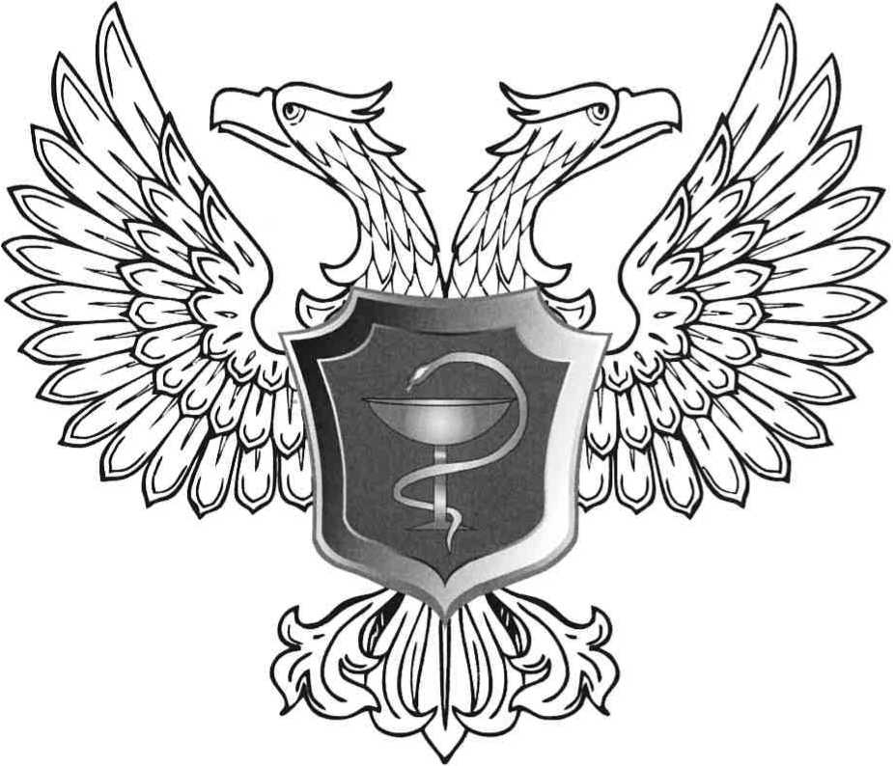

Контурный рисунок геральдического знака-эмблемы
Министерства здравоохранения Донецкой Народной Республики
